Сообщение о возможности установлении публичного сервитута.

Комитет по управлению имуществом Администрации Артинского городского округа информирует, что в связи с обращением ОАО «МРСК Урала» рассматривается ходатайство об установлении публичного сервитута в целях размещения линии электропередач, эксплуатации инженерного сооружения: ВЛ 04 кВ Поселок (1211), (Электроснабжение жилого дома Кардашина С.И.. находящегося по адресу: Свердловская область, Артинский район, д. Дружино-Бардым, ул. Советская, д. 53), в соответствии с п.1 ст.39.37 Земельного кодекса РФ.

Земельные участки, в отношении которых испрашивается публичный сервитут:

Кадастровый квартал: 66:03:0601004, расположен по адресу: Свердловская область, Артинский район, площадью 1566 кв.м.

Описание местоположения границ публичного сервитута представлено на графическом описании.

Графическое описание границ публичного сервитута

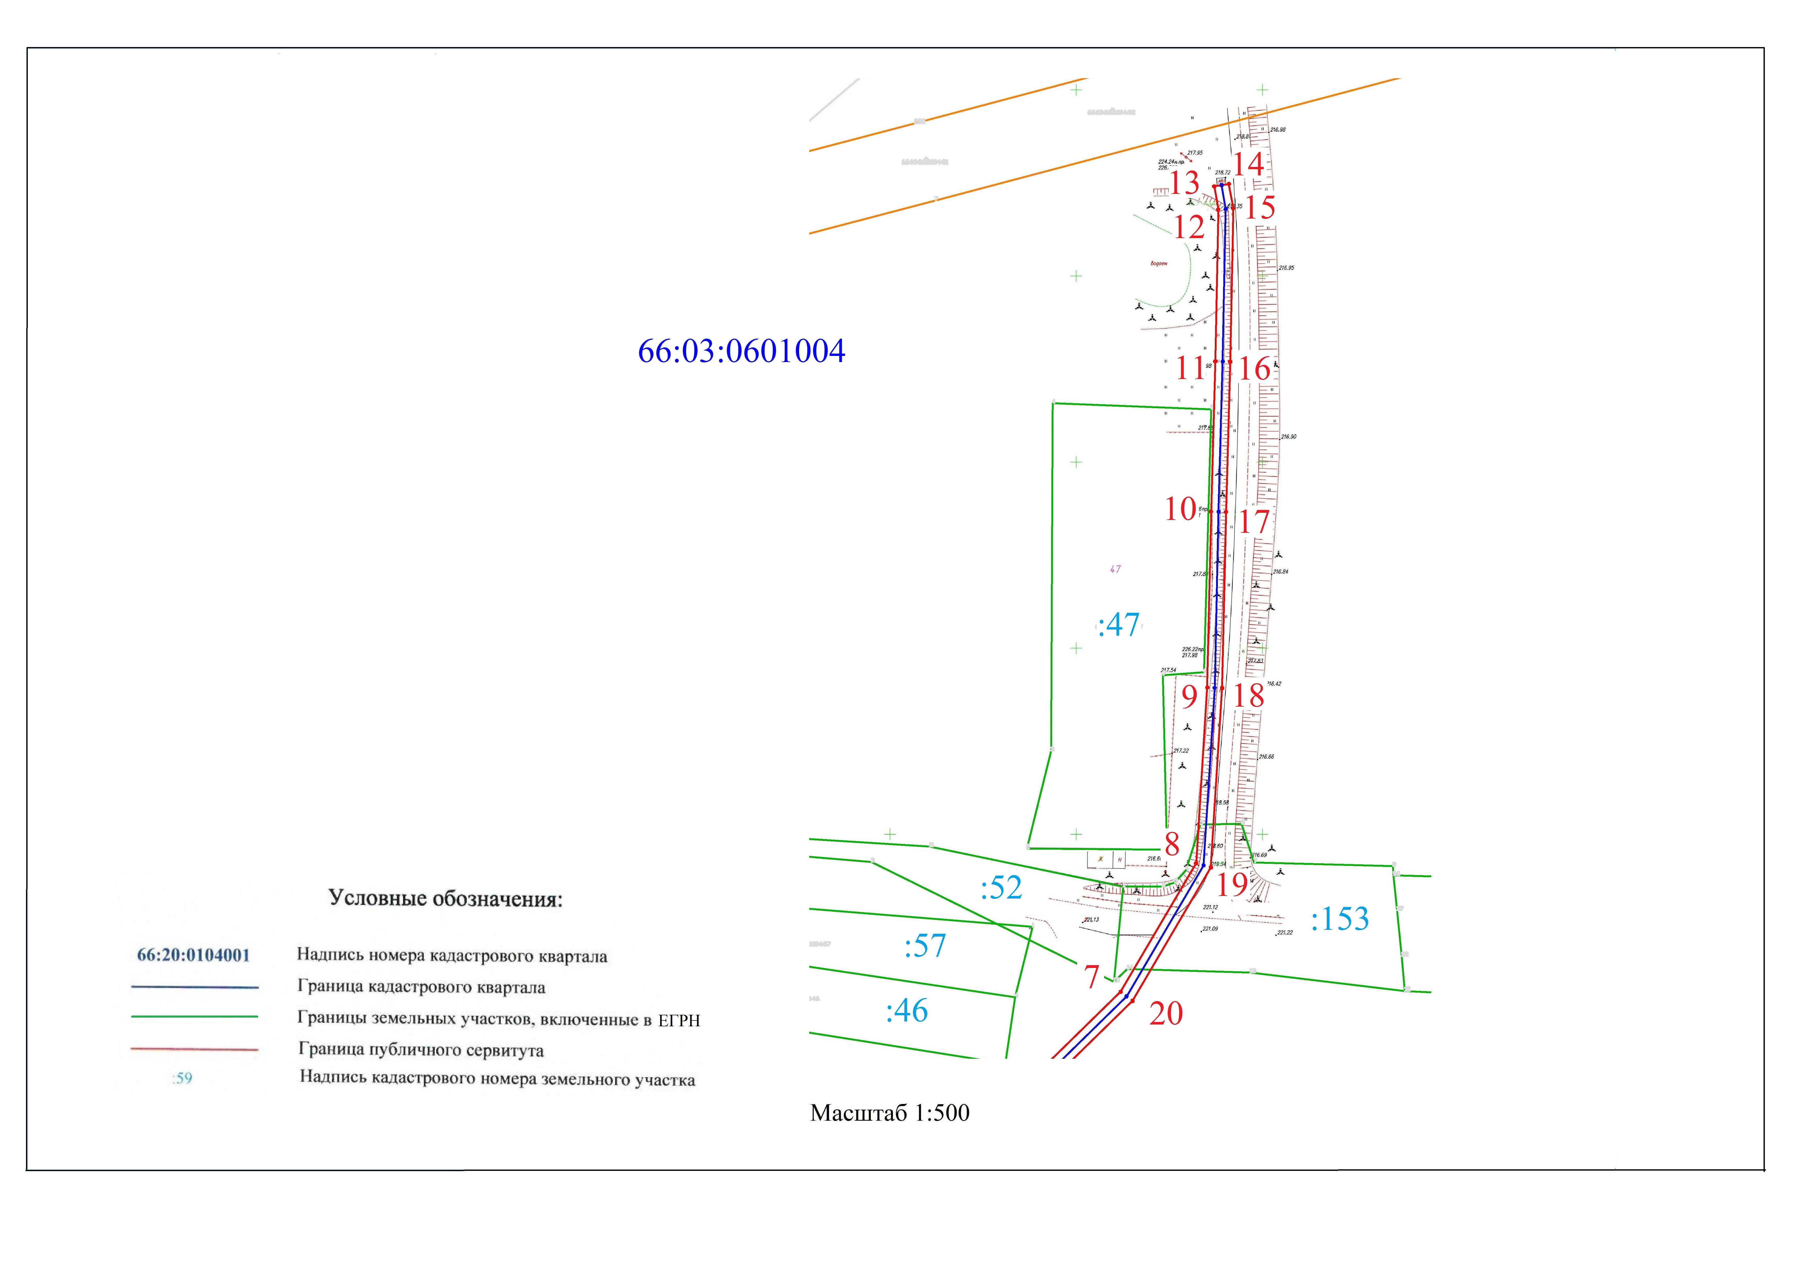

Адрес, по которому заинтересованные лица могут ознакомится с поступившим ходатайством об установлении сервитута: Свердловская область, п. Арти, ул. Ленина, д. 100, Телефон 8(34391)21330. Время приема заинтересованных лиц: понедельник, среда, пятница, с 8-00 до 17-00. Срок подачи заявлений об учете прав на земельные участки – до 16 сентября 2019г.

Данное сообщение о поступившем ходатайстве об установлении публичного сервитута размещено в газете «Артинские Вести», на официальном сайте Артинского городского округа <https://arti.midural.ru/> .